**Лабораторна робота 1**

**Тема 1. Вступ до спеціальності**

**Тема** Створення профілю в **LinkedIn.**

**Мета** – лабораторної роботи:

* зрозуміти значення та функціональність LinkedIn як професійної соціальної мережі;
* оволодіти навичками створення та оптимізації професійного профілю LinkedIn;
* вивчити, як використовувати LinkedIn для мережевого зв'язку, особистого брендування, пошуку роботи та професійного розвитку;

Основне завдання цієї лабораторної роботи - створити власний професійний профіль LinkedIn, який відображає ваші навички, досвід, освіту та професійні інтереси, та дослідити можливості, які ця платформа може надати для вашого професійного розвитку.

**Теоретична частина**

**LinkedIn** – це соціальна мережа для професіоналів, яка має більше ніж 750 мільйонів користувачів у більш ніж 200 країнах та регіонах по всьому світу (на момент написання станом на вересень 2022 року). LinkedIn є основним місцем для встановлення професійних контактів, навчання, пошуку роботи та надання роботи. LinkedIn дозволяє користувачам створювати профілі, використовуючи їх резюме та інші відомості про особисту біографію. Користувачі можуть також додавати один одного до списку своїх професійних контактів, відправляти та отримувати повідомлення та відгуки, публікувати та переглядати вакансії, а також брати участь у групах та дискусіях з певної теми або галузі.

**Профіль LinkedIn має такі основні складові:**

Заголовок: короткий опис ваших основних навичок або поточної роботи.

* Резюме: розширений опис ваших навичок, цілей та досвіду.
* Досвід роботи: список ваших минулих і поточних посад, включаючи опис ваших обов'язків та досягнень.
* Освіта: деталі про ваші ступені освіти, включаючи університети та спеціальності.
* Навички та підтвердження: перелік вашіх професійних навичок, які інші користувачі можуть підтвердити.
* Рекомендації: відгуки від колег, клієнтів, керівників або інших осіб, які можуть підтвердити ваші навички та досягнення.
* Сертифікати: вказівки на будь-які професійні сертифікати або курси, які ви пройшли.
* Волонтерство: досвід волонтерської роботи та інші некомерційні проекти.

**Актуальність наявності профілю LinkedIn**

* Мережі контактів: LinkedIn - ідеальне місце для встановлення професійних зв'язків і розширення вашої мережі контактів.
* Пошук роботи: Багато роботодавців та рекрутерів використовують LinkedIn для пошуку потенційних кандидатів. Активний профіль з добре структурованим резюме може привернути їх увагу.
* Брендування: LinkedIn - це прекрасний інструмент для професійного брендування, який допомагає вам показати свій досвід, навички, досягнення та визнання в галузі.
* Навчання та розвиток: За допомогою **LinkedIn Learning** та інших ресурсів ви можете продовжувати навчання та розвивати свої професійні навички.
* Знання галузі: Слідкуйте за лідерами галузі, компаніями та новинами, щоб бути в курсі останніх трендів та розвитку вашої галузі.
* Успішний профіль LinkedIn може допомогти вам відкрити нові можливості для кар'єри, навчання та професійного росту.

**Практична частина**

**Створення профілю в LinkedIn** – це простий процес, який включає в себе декілька кроків:

1. **Відвідайте сайт LinkedIn:** <https://www.linkedin.com/>. <https://www.linkedin.com/in/alona-moskalenko-molfar/> (рис.1).
2. **Натисніть кнопку "Join now":** На головній сторінці LinkedIn, ви побачите кнопку "Join now" (Приєднатися зараз), яка знаходиться у верхній правій частині сторінки. Клацніть на цю кнопку, щоб почати процес реєстрації.

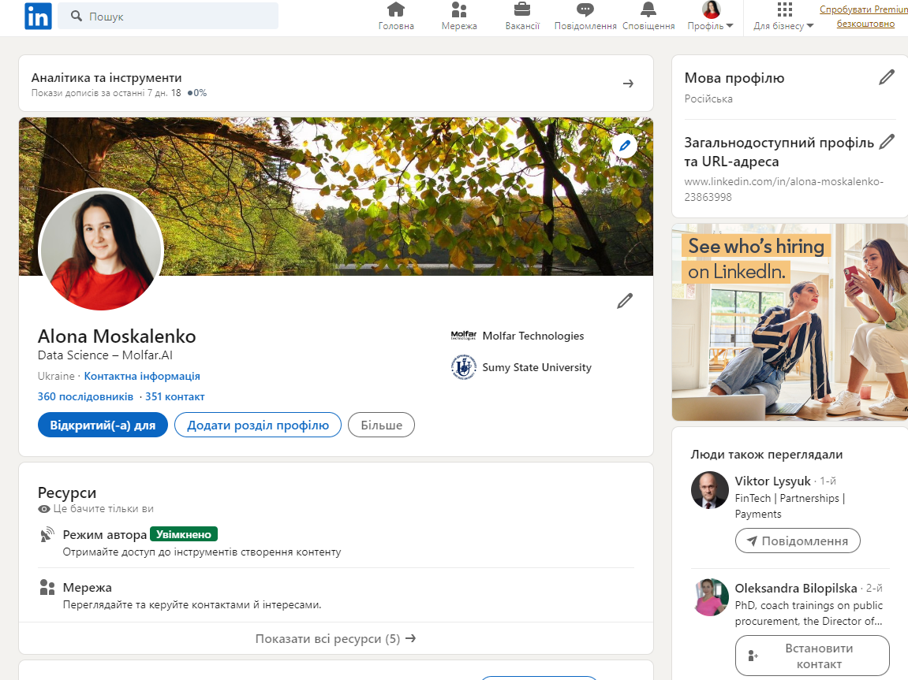

Рисунок 1 – Головна сторінка профілю в **LinkedIn**

1. **Введіть свій емейл або номер телефону:** LinkedIn попросить вас ввести свій емейл або номер телефону для реєстрації. Після того, як ви введете цю інформацію, клацніть на кнопку "Agree & Join" (Погодитись та приєднатись).
2. **Підтвердьте свій аккаунт:** LinkedIn надішле вам лист на емейл або SMS на телефон з кодом для підтвердження. Введіть цей код у відповідне поле на сайті LinkedIn.
3. **Створіть свій профіль:** Після підтвердження аккаунта, вам буде запропоновано заповнити інформацію про себе. Тут ви можете ввести своє повне ім'я, обрати професійний заголовок (наприклад, "ІТ спеціаліст" або "Веб-розробник"), вказати місце проживання і додати досвід роботи та освіту за наявності.
4. **Додайте фотографію:** Це важливий етап створення профілю. Виберіть професійну фотографію, яка добре вас показує. Фотографія повинна бути якісною і високого розділу.
5. **Додайте контакти:** LinkedIn пропонує вам додати контакти з вашої електронної пошти. Це допоможе вам швидко знайти людей, яких ви знаєте, хто вже є на LinkedIn.
6. **Перевірте та збережіть свій профіль:** Після того, як ви заповнили всю необхідну інформацію, ви можете переглянути свій профіль, щоб переконатися, що все правильно. Коли ви будете готові, клацніть на кнопку "Save" (Зберегти), щоб зберегти свій профіль.
7. **Ведення профілю:** Щоб ваш профіль був активним та видимим, регулярно публікуйте оновлення, діліться статтями та взаємодійте з публікаціями інших людей. Також, звісно, актуалізуйте свій профіль при отриманні нового досвіду, нових навичок або при зміні посади.
8. **Рекомендації та відгуки:** Ви можете попросити колег, клієнтів або менеджерів надати вам рекомендації або відгуки, що з'являться на вашому профілі.
9. **Інструменти LinkedIn:** Використовуйте різні інструменти, що пропонує LinkedIn, такі як групи, роботи, освіта, організації та інше, щоб збільшити свою присутність та залучити більше взаємодій.

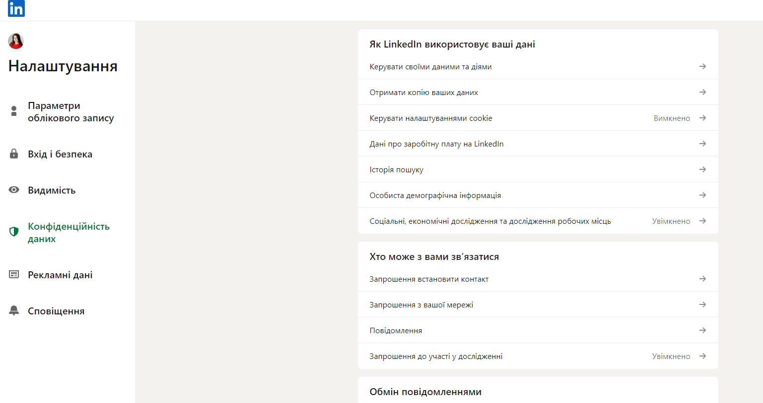

Рисунок 2 – Налаштування в **LinkedIn**

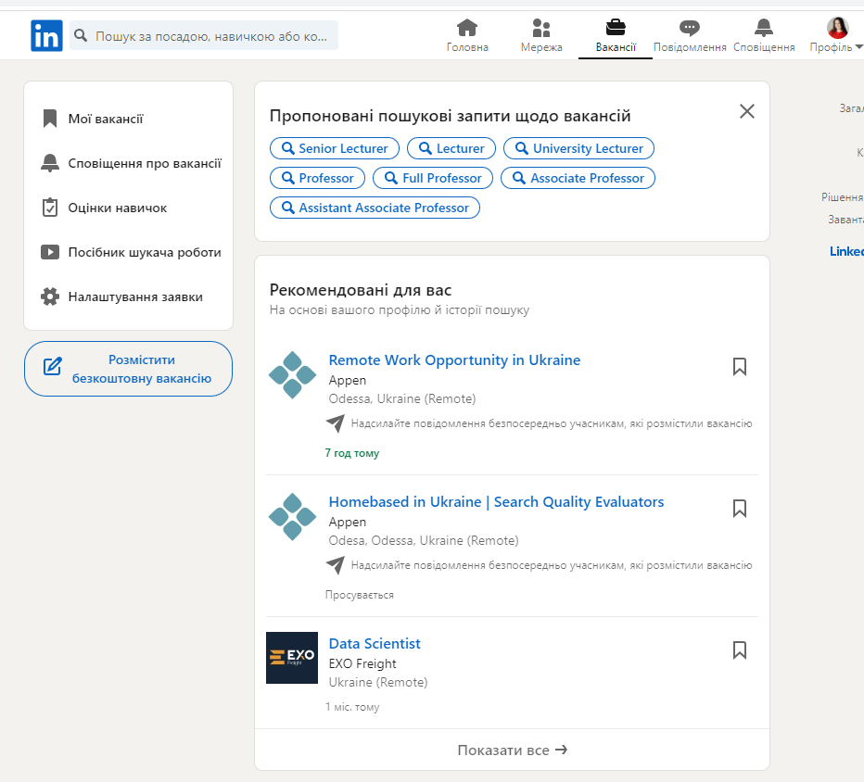

Рисунок 3 – Вакансії в **LinkedIn**

**Висновки**

LinkedIn – це професійна мережа. Поведінка та манера спілкування тут повинна відображати це. Ваш профіль та взаємодія з іншими можуть великою мірою вплинути на вашу професійну репутацію, тому не забувайте періодично оновлювати свій профіль, додавати новий досвід, освіту, навички та інше, що може бути цікавим для потенційних роботодавців або партнерів

Звіт повинен містити посилання на заповнений профіль.